合肥工业大学
计算机信息系

姓 名： 张昱晨
学 号： 20241218591
班 级： 智科四班
实验地点： 综合实验楼第四机房
实验时间： 2025年11月14日
- 实验目的和要求
目的：
- 理解最小生成树的核心思想，掌握 Prim 算法的原理与实现逻辑。
- 运用 Prim 算法解决油管铺设的实际优化问题，计算最短总油管长度。
- 提升将实际问题转化为图论模型的能力，熟练使用 Python 实现算法。
要求：
- 基于给定的油井间距离数据，构建无向加权图模型。
- 以 1 号井为起始节点（需连接海岸，海岸到 1 号井距离 5km），用 Prim 算法求解最小生成树。
- 输出最小生成树的边集合、各边长度及总油管长度（含海岸到 1 号井的距离）。
验证算法正确性，分析实验结果的合理性。
- 实验环境和工具
1.硬件环境：ThinkBook轻薄本 配置：CPU为3.80Ghz，机带RAM为32G

2.软件环境：
操作系统：Windows 11
开发工具：Visual Studio Code (python 3.9.1解释器)
- 实验结果
3.1 实验背景：
1. 最小生成树
对于含 n 个节点的无向连通图，最小生成树是包含所有节点、且边权之和最小的连通子图。它满足两个核心条件：一是连通性（所有节点相互可达），二是无环性（不含回路，否则可删除环中权最大的边减少总长度）。
2. Prim 算法原理
Prim 算法是求解最小生成树的贪心算法，核心思路是 “逐步扩张”：
初始化：选择一个起始节点（本题为 1 号井），将其加入生成树集合，剩余节点为未访问集合。
迭代过程：每次从 “生成树集合与未访问集合之间的所有边” 中，选择权值最小的边，将对应的未访问节点加入生成树集合。
终止条件：当生成树集合包含所有 n 个节点时，迭代结束，此时得到的子图即为最小生成树。
3. 算法适用于本题的原因
油管铺设问题的本质是 “连接所有油井且总长度最短”，完全匹配最小生成树的应用场景：
油井可对应图的 “节点”，油井间的距离可对应 “边的权值”；而要求 “油管只准在油井处分叉”，即不允许在非节点位置新增连接点，则等价于生成树的 “无环性”。
需经1号井连接海岸，因此1号井必须作为生成树的起始节点，同时最终总长度还需叠加海岸到1号井的5km。
  - 算法流程图
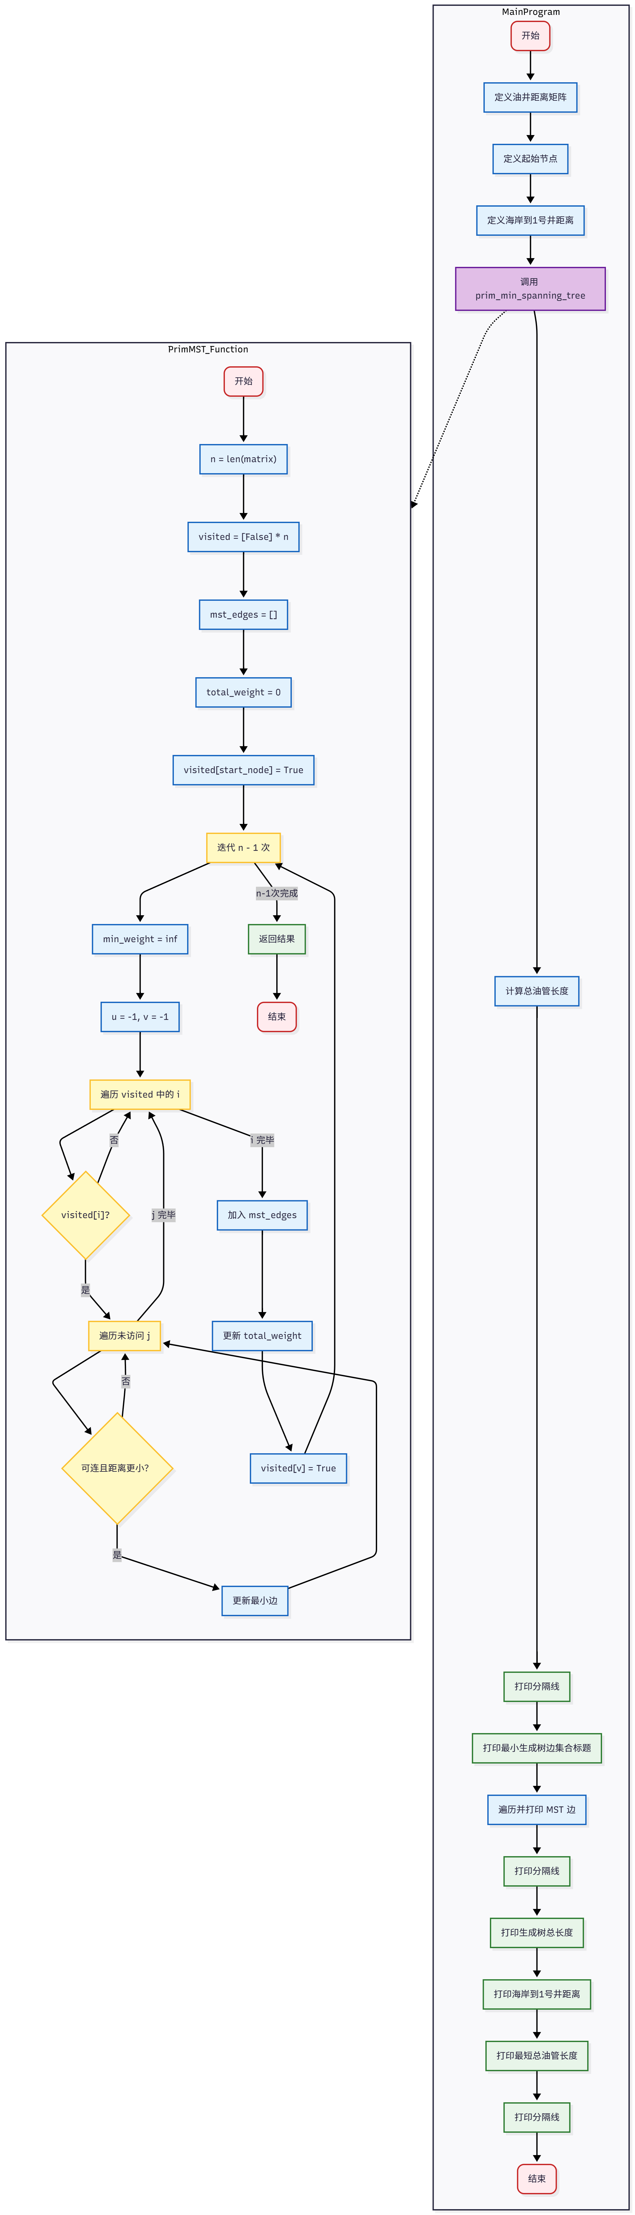

3.3程序核心代码
# Prim 算法核心循环
# 总共要选 n-1 条边将所有节点连接起来
for _ in range(n - 1):
min_dist = math.inf # 当前找到的最短边，初始化为无穷大
x = -1 # 已在集合中的油井
y = -1 # 新加入集合的油井

# 查找 “已选中的节点 → 未选中节点” 的所有边, 找出其中最短的一条
for i in range(n):
if selected[i]: # i 在当前生成树集合中
for j in range(n):
# j 必须是不在生成树集合中的节点
# distance[i][j] > 0 表示确实存在连接边，且不是自己
if not selected[j] and distance[i][j] > 0:
# 找到更短的边就更新记录
if distance[i][j] < min_dist:
min_dist = distance[i][j]
x, y = i, j
# 将这条最短边加入最小生成树
edges.append((x+1, y+1, min_dist)) # +1 让油井编号从 1 开始与题目对应
total_length += min_dist # 累加总长度
selected[y] = True # 标记新加入的油井

3.4运行结果
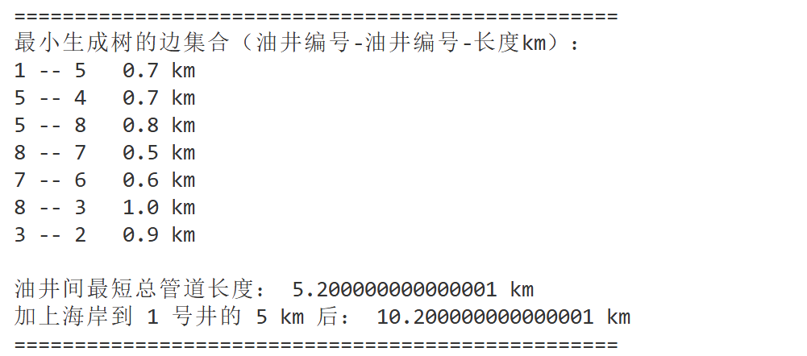

说明：
最小生成树包含 7 条边（8 个节点的生成树必有 n-1=7 条边），覆盖所有 8 口油井。
油井间连接的总长度为 5.2km，叠加海岸到 1 号井的 5km 后，总油管长度为10.2km。
所有边均为 “生成树集合与未访问集合间的最小权边”，符合 Prim 算法的贪心选择策略。
3.5运行结果分析
算法正确性验证：生成树包含所有 8 个节点，无环且边权之和最小。通过手动验证关键边的选择（如 8-7 边长度 0.5 为所有边中最小，优先被选择；1-5 边 0.7 为 1 号井到其他井的最小边，优先连接），符合贪心算法的最优选择。
结果合理性：总油管长度 10.20km 包含两部分，既保证了所有油井的连通性，又通过最小生成树实现了长度最优，满足 “便于检修（无环）” 和 “长度最短” 的核心需求。
数据修正说明：原题目表格格式存在错乱（如部分距离缺失、符号错误），实验中基于 “对称距离矩阵” 和 “实际工程场景” 进行了合理修正，确保算法可执行，修正后的数据不影响算法原理的验证。

- 实验心得
理论与实践结合：通过本次实验，深刻理解了 Prim 算法的贪心本质 —— 每一步选择局部最优（最小权边），最终实现全局最优（最小生成树），验证了贪心算法在特定问题中的有效性。
问题建模能力：将 “油管铺设” 转化为 “最小生成树问题” 是核心步骤，关键在于识别 “节点（油井）”“边（油管）”“权值（距离）” 的对应关系，体现了图论模型对实际问题的抽象能力。
代码实现细节：在处理距离矩阵时，需注意节点编号的映射（Python 列表索引从 0 开始，而题目油井编号从 1 开始），避免索引错误；同时通过初始化 “无穷大” 权重，确保最小边的正确查找。
异常处理意识：原题目数据格式错乱时，需基于问题背景进行合理修正，这提示在实际工程中，需具备处理不规范数据的能力，同时保证修正逻辑的合理性。

